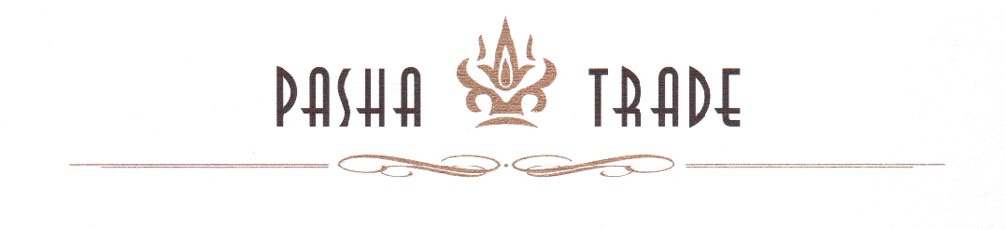
Республика Казахстан  г. Алматы, Медеуски район  мкр. Самал 2, дом 48 кв 28  тел. факс: 8 (727) 2965073  директор Кукелов Бегалы Кукелович | Республика Казахстан  г.Актау, ТЦ Астана  2-ой этаж, офис 29  тел.факс: 8(7292) 432273  Региональный руководитель  Мишелов Серик  +7 701 645 17 36  Офис-менеджер  Шаймухаметова Асель  +7 775 299 27 21 |  | Республика Казахстан  г. Актау, ТЦ Астана  2-ой этаж, офис 29  тел.факс: 8 (7292) 432273  Региональный руководитель  МишеловСерик  8 701 6451736
КОММЕРЧЕСКОЕ ПРЕДЛОЖЕНИЕ
Наружная реклама на билбордах

ТОО “PASHA TRADE”предлагает разместить наружную рекламу на билбордах, установленных в самых престижных, визуально «работающих» местах города Актау.
Наименование услуги | Стоимость
Печать плаката на виниловой основе, доставка (для Актау) | 1 300 тенге *1 м²
Монтаж/демонтаж одного плаката на билбордах | 13 000 тенге
Аренда 1-ой стороны билборда | 50 000 тенге
Налог на рекламу | 18221,60 тенге
Налог на брендмауер | 80 900 тенге
Аренда брендмауера | 110 000 тенге
Монтаж/демонтаж брендмаура 9м х 18м | 650 тенге *1 м²
Монтаж одной перетяжки 30м х 90см | 15 000 тенге
Цены указаны с учетом НДС
Стоимость услуг может корректироваться с учетом изменения курса валют

Исполнитель владеет эксклюзивными правами на размещение Рекламодателя на указанных арендных местах г. Актау. Монтаж-демонтаж баннеров производится только работниками ТОО “PASHA TRADE”
Реквизиты ТОО «PashaTrade»:
РНН 600400562992
БИН 060540009963
БИК EURIKZKA
Расчетный счет: KZ5594806KZT22030802
Банк АО «Евразийский Банк» г. Алматы
KZ5594806KZT22030802
Кбе 17

